安全评价项目信息表
项目编号：
项目名称 | 宁阳驰顺石化有限公司经营危险化学品现状评价
项目简介 | 该加油站现有埋地双层储油罐4只，1台30m392#汽油罐、1台30m395#汽油罐、2台50m3柴油罐，1台油气回收处理装置。加油站设置4座加油岛，共设4台双枪加油机（2台柴油、1台95#汽油、1台0#/92#加油机），均为潜油泵式。
评价人员 | 姓 名 |  | 备注
项目负责人 | 辛磊
项目组成员 | 刘卫国
项目组成员 | 王静
项目组成员 | 辛磊
项目组成员 | 刘振忠
报告编制人 | 马琳琳
报告审核人 | 崔强
过程控制负责人 | 刘云红
技术负责人 | 孙虎
技术专家
或有关技术人员
到现场开展安全  评价工作情况 | 时 间 | 到现场主要人员 | 主要任务
到现场开展安全  评价工作情况 | 2024.12.6 | 辛磊、马琳琳 | 初访
到现场开展安全  评价工作情况 | 2024.12.15 | 辛磊、马琳琳 | 现场考察
到现场开展安全  评价工作情况 | 2024.12.18 | 辛磊、马琳琳 | 现场检查
到现场开展安全  评价工作情况 | 2024.12.19 | 辛磊、马琳琳 | 现场核查
安全评价报告提交时间：2025.1.6
有必要公开的其它内容：

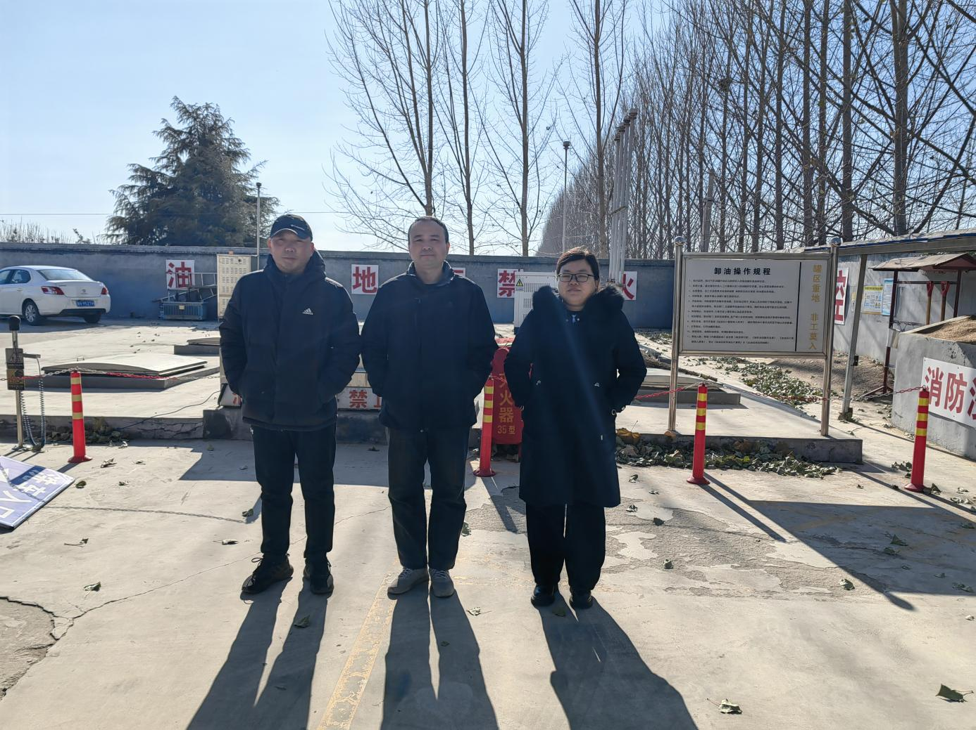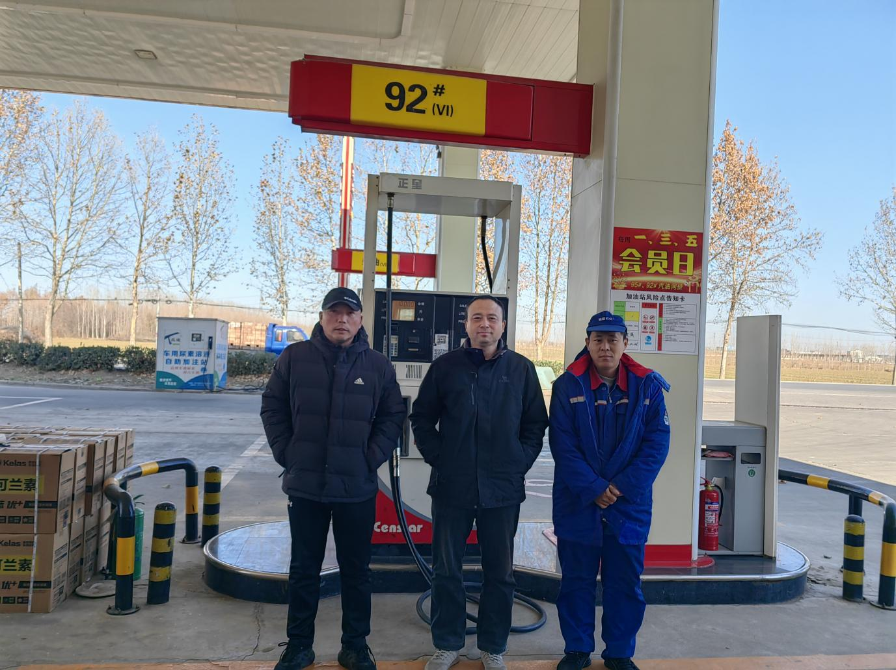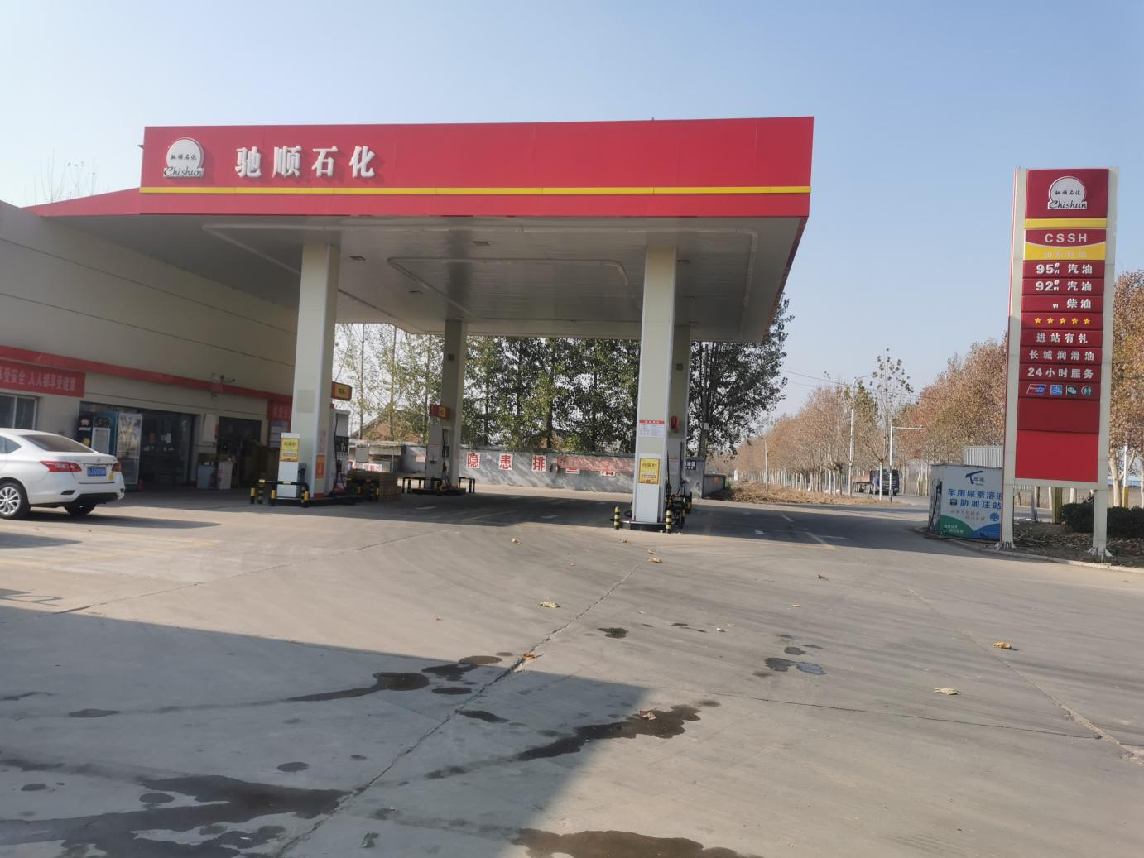
现场影像资料

